ЦЕНТР ПО САПРОПЕЛЮ

Астрахань. ул. Ульянова, 67. тел. +7(8512)732220. 305625. факс +7(8512)305625. E-mail: danil@astranet.ru
www.saprex.ru
Специальная научно-техническая, технологическая учебная, прикладная и проектно-информационная литература для открытия и осуществления малого и среднего бизнеса по добыче, подготовке и переработке сапропеля в товарную продукцию

КНИГА 28
"ПОСОБИЕ АГРОТЕХНИЧЕСКИЕ И АГРОНОМИЧЕСКИЕ ИССЛЕДОВАНИЯ САПРОПЕЛЯ"
НА ПРИМЕРЕ КОНКРЕТНОГО СЫРЬЯ ОЗ. АНЖЕЛЫ

АННОТАЦИЯ
Материалы научных исследования по определению рецептуры и дозировки сапропеля при внесении в различные почвы и под различные виды с/х культур. Зависимости урожайности, динамики роста растений, содержания нитратов, макро- и микро- элементов в продукции от внесения сапропеля и его последействия.
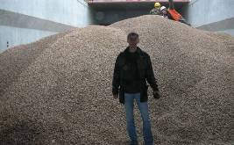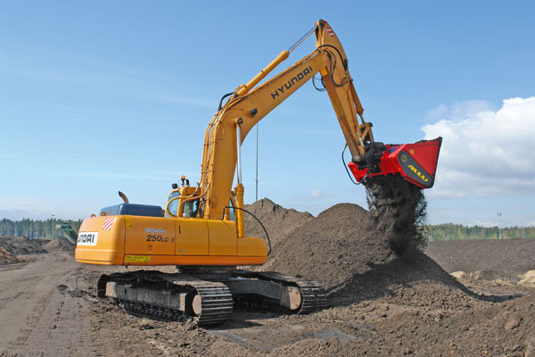
Книга представляет законченное научно-исследовательское и технологическое решение для использования в малом и среднем бизнесе.

Книга 28 включает 29 текстовых страниц формата А4, табличный, фото- и графический материал.

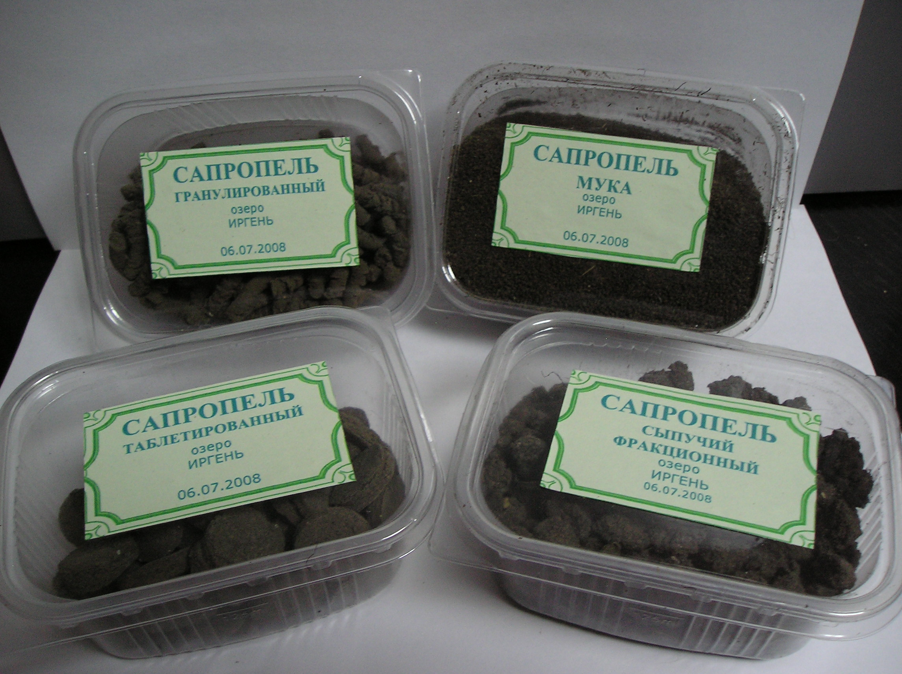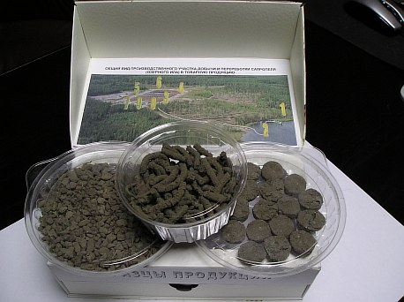

Издание полезно для с/х предприятий, фермерских хозяйств, начинающего малого бизнеса на сапропеле, для руководителей действующих предприятий, модернизации и перепрофилирования производств, расширения ассортимента выпускаемой продукции из сапропеля.
Подготовленный материал книги соответствует оформлению научно-исследовательской и проектно-технической документации для отрасли.

Авторы: к.т.н. горный инженер, геотехнолог, гидрогеолог Николай Бычек и к.т.н. сотрудник АН Эстонии Борис Наумов

СОДЕРЖАНИЕ CD ДИСКА
1. Введение
2. Агрохимическая и геоэкологическая оценка сапропеля озера Анжелы
Суммарное содержание полезных и вредных микроэлементов в сапропелях озера Анжелы в
сравнении с другими сапропелями
3. Паспорт сапропеля озера Анжелы
4. Общие агротехнические данные.
Влияние больших доз сапропеля на некоторые агрохимические свойства дериово-подзолистой суглинистой почвы.
5. Компостирование сапропелей
6. Сапропеле-навозо-минеральные компосты.
7. Результаты полевых и вегетационных опытов.
Средняя и максимальная скорость роста растений при применении сапропелевых удобрений
(лабораторные полевые опыты)
8. Показатели скорости роста растений при применении различных доз сапропелей удобрений
(лабораторный и вегетативный опыт)
9. Динамика скорости роста растений при применении различных доз сапропелевых удобрений
(лабораторный вегетативный опыт)
10. Влияние сапропелевых удобрений на рост ячменя и кукурузы.
Результаты вегетационных опытов.
11. Отзывчивость сельскохозяйственных культур на сапропелевые удобрения
(резельтаты натурных экспериментов)
12. Результаты полевого эксперимента по выращиванию картофеля с удобрениями из сапропеля
13. Фракционный состав картофеля (средние показатели)
14. Средняя крупность картофеля на опытном участке Кийза
15. Содержание нитратов в зависимости от крупности картофеля
16. Содержание нитратов в зависимости от типа сапропеля и его дозы
17. Примерные дозы внесения сапропелей в зависимости от типа почв
18. Рекомендуемые дозы внесения сапропелей в зависимости от свойств почв
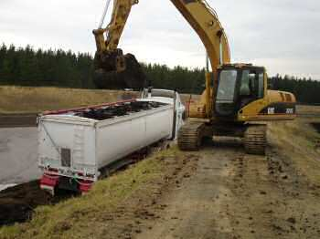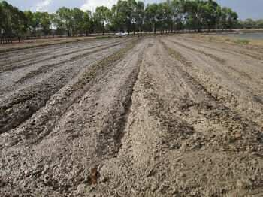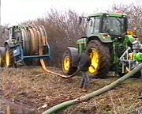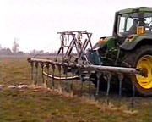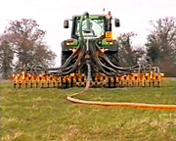
Стоимость Книги на CD носителе: 1000 руб. + доставка почтовая или курьером.

